Отчёт по лабораторной работе №4

дисциплина: Архитектура компьютера

Скандарова Полина Юрьевна

Содержание

# 1 Цель работы

Освоение процедуры оформления отчетов с помощью легковесного языка разметки Markdown.

# 2 Выполнение лабораторной работы

Для выполнения Лабораторной работы необходимо открыть терминал, перейти в каталог курса сформированный при выполнении лабораторной работы №3, обновить локальный репозиторий, скачав изменения из удаленного репозиторий, перейти в каталог с шаблоном отчета по лабораторной работе № 4 и провести компиляцию шаблона с использованием Makefile. (рис. 1)

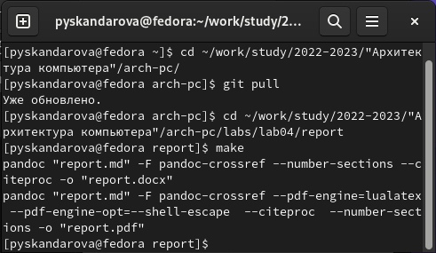

Рис. 1: Создание файлов report.pdf и report.docx с использованием Makefile.

При успешной компиляции должны сгенерироваться файлы report.pdf и report.docx. (рис. 2)

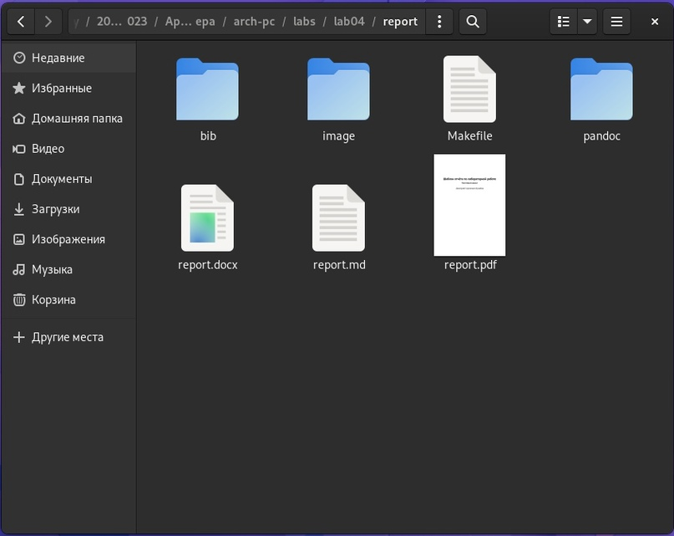

Рис. 2: Проверка генерации файлов.

Далее нужно удалить полученные файлы с использованием Makefile. (рис. 3) (рис. 4)

Рис. 3: Команда для удаления сгенерированных файлов.

Рис. 3: Команда для удаления сгенерированных файлов.

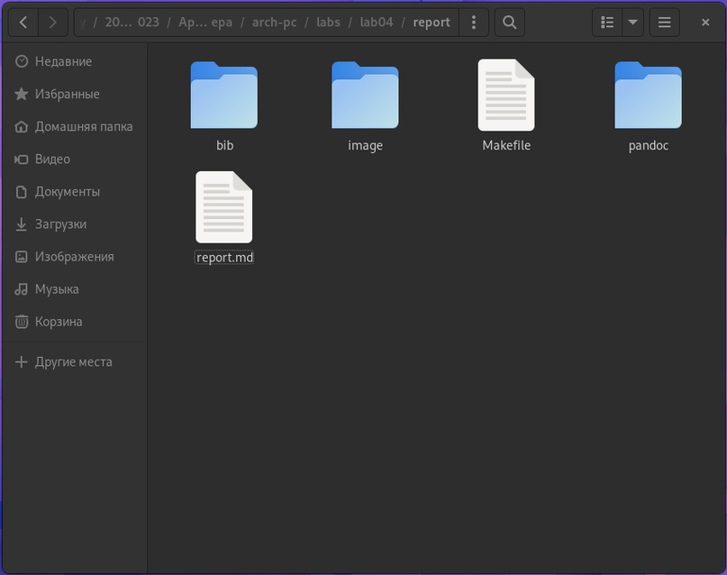

Рис. 4: Проверка удаления сгенерированных файлов.

Открываю файл report.md c помощью текстового редактора gedit. (рис. 5) (рис. 6)

Рис. 5: Команда для открытия файла report.md.

Рис. 5: Команда для открытия файла report.md.

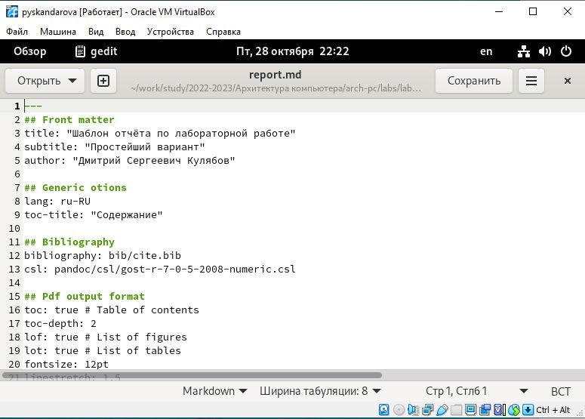

Рис. 6: Структура файла report.md.

Заполняю отчет и скомпилирую отчет с использованием Makefile, после чего проверяю корректность полученных файлов. (рис. 7)

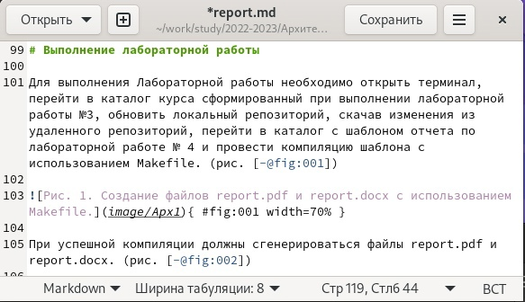

Рис. 7: Написание отчёта в report.md.

# 3 Выводы

В ходе лабораторной работы освоена процедура оформления отчетов с помощью легковесного языка разметки Markdown.